Unidades médicas móviles, Salud incluyente en la sierra.
Existen infinidad de registros en la historia sobre cómo el conocimiento científico ha llevado a expertos en medicina y enfermedades infectocontagiosas a obtener soluciones claras para frenar y controlar la morbilidad y comorbilidad en la especie humana y como resultado una calidad de vida saludable. Fue la misma vida cotidiana la que al paso del tiempo nos ha dado las respuestas a las interrogantes sobre qué hacer, como le sucedió al Dr. Edward Jenner inventor de las vacunas quien en su formación como médico cirujano escucho de una ordeñadora de vacas la frase “yo nunca tendré la viruela porque he tenido ya la viruela bovina. nunca tendré la cara marcada por la viruela”; hasta los fundamentos científicos sustentados por años de investigación y resultados de las arduas jornadas de vacunación implementadas por profesionales de la salud, basando sus actividades en el programa nacional de vacunación este último siendo la partida de mis acciones como enfermera general en la zona sierra en uno de los municipios del estado de Durango.
Comenzando mi formación como licenciada en enfermería en la Universidad Autónoma de Coahuila, tuve la oportunidad de participar en campañas de vacunación aplicando el biológico SABIN en el año 2006 a 2010, fue ahí donde nació el gusto por las acciones de salud preventiva en campo. Parece fascinante como una acción que parece sencilla mantiene controlada y frenada la aparición de una enfermedad que tiene consecuencias terribles tanto físicas como económicas. Las acciones preventivas con vacunación tienen de trasfondo un sinfín de procedimientos que, para ojos de algunos, se trata solo de un proceso más en el área de la salud, pero en realidad están fundamentados en un manual de vacunación que nos indica desde tipo de biológico, dosis, intervalo del tiempo de aplicación, posibles reacciones adversas, población a la que es dirigida, así como la instalación de puestos de vacunación, etc. Pero ¿Qué pasa cuando en una localidad o comunidad no se tiene el acceso rápido y seguro a una unidad de salud? Es a partir del año 2007 que se pone en marcha el programa CARAVANAS DE LA SALUD actualmente operadas como UNIDADES MEDICAS MOVILES, con el objetivo de atender poblaciones dispersas en comunidades con pocos habitantes que viven en zonas geográficas u orográficas de difícil acceso y que la ubicación dificulta la construcción de centros de salud fijos. Cabe mencionar que existen antecedentes de otros programas cuyos nombres han cambiado conforme el paso del tiempo que tienen el mismo objetivo que el programa actual, es gracias a colegas antecesores, que dieron la pauta de llegar a conocer e involucrarse en costumbres e ideologías de estas zonas tan alejadas con dinámicas y estrategias de convencimiento, para que la población aceptara además de las actividades de vacunación otros servicios preventivos, se trata de varios años de no quitar el dedo del renglón y ser constantes con platicas dirigidas y de esta manera poder lograr caminar de la mano con la comunidad y autoridades de estas zonas, que se logró que los mismos habitantes construyeran un espacio para la visita del personal que conforma una unidad médica, y lo más importante la aceptación de aplicación de vacunas como una oportunidad de tener acceso a lo que cada individuo tiene derecho “la salud”.
Las unidades médicas móviles, programan por lo menos una visita cada mes a un área geográfica establecida, en mi caso el servicio de enfermería se prepara con insumos como material para toma de citologías vaginales, exploración clínica de mama, métodos anticonceptivos, biológico, aunado a esto todo el equipo y material para mantener una óptima calidad de la red de frio, material de curación, métodos anticonceptivos y formatos de los diferentes programas que forman parte de los servicios específicos según las reglas operativas de la unidad. Al momento de llegar a las localidades mi función es como la de un centro de salud ambulante, pese a mis actividades que son varias, puedo decir con franqueza que la que más disfruto es la de inmunizaciones, es gratificante y satisfactorio saber que mi equipo de trabajo y yo acercamos las vacunas hasta donde vive la gente no importa si tengo que esperar a que “ bajen a la unidad” o que yo tenga que acudir hasta su domicilio, si hay que caminar bajo las inclemencias del tiempo o incluso transitar veredas complicadas, mi labor es una forma incluyente donde se respeta usos y costumbres, brindando información clara, verídica y eficaz sin distinción para que nadie quede sin protección, con toda la seguridad en mi escrito puedo decir que hoy día cada uno de los usuarios de la unidad médica a la que pertenezco, saben que la prevención es la clave de una salud física en equilibrio y que específicamente la vacunación o inmunización se trata de un acto de “CUIDAR DE TODOS” con ética, compromiso y responsabilidad.

Anexo fotos de evidencia de actividades
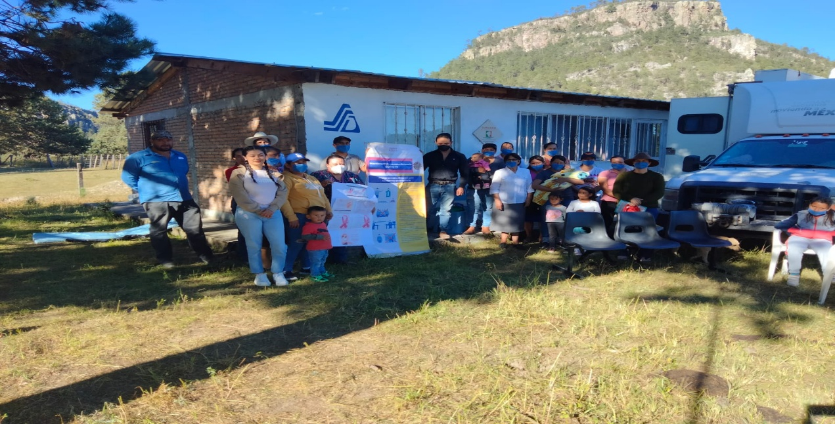
Platicas de acciones preventivas
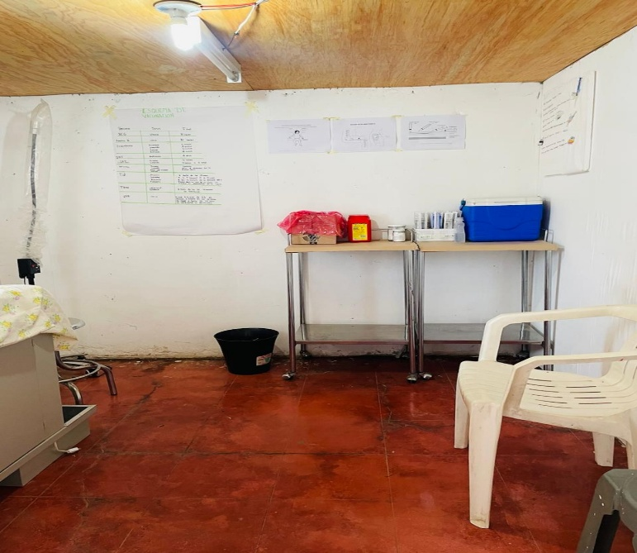

Departamento de inmunizaciones, casa de salud cuevecillas, San Dimas, Dgo.

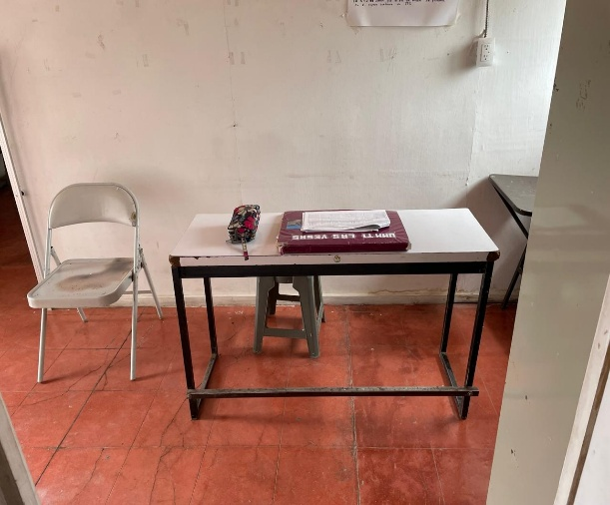
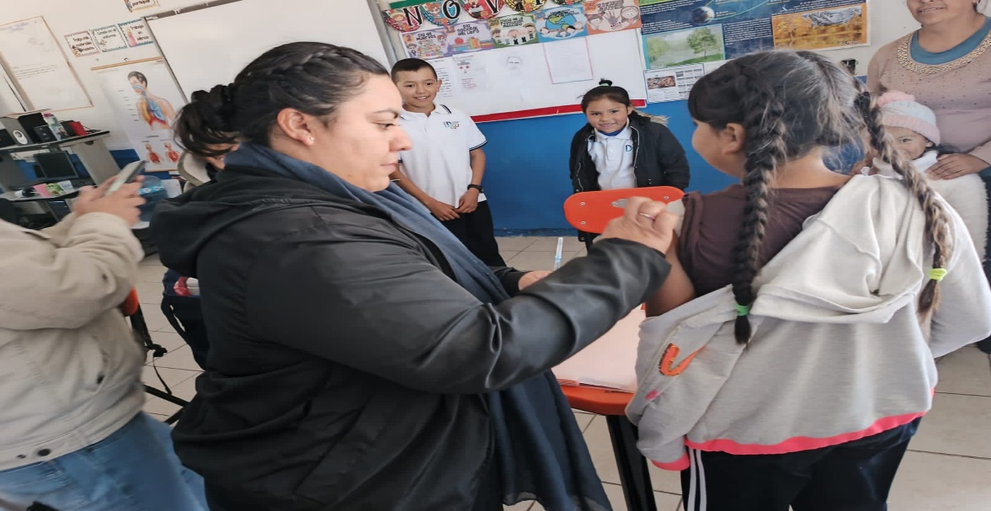
Aplicación de vacuna antiinfluenza estacional en educación primaria

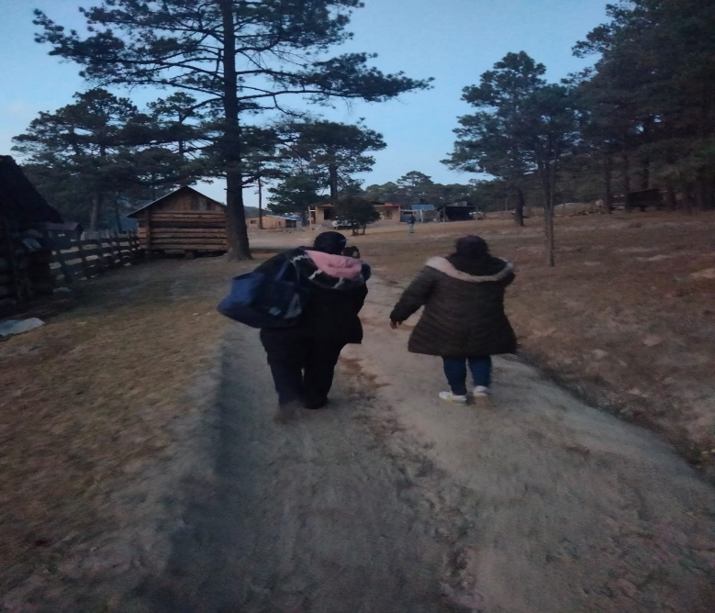

Visita dirigida casa por casa.

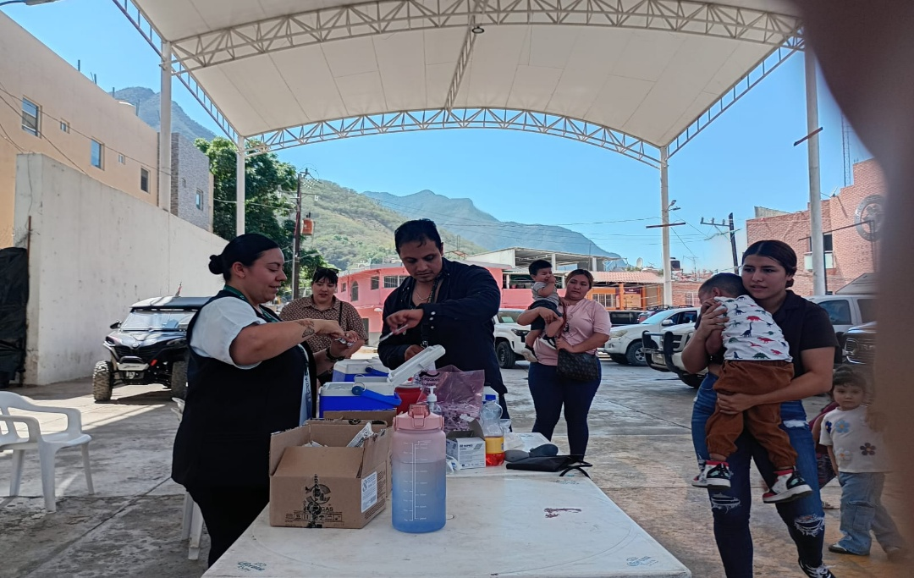

Campaña de vacunación con Doble viral (SR) Municipio de Tayoltita, San Dimas, Dgo.
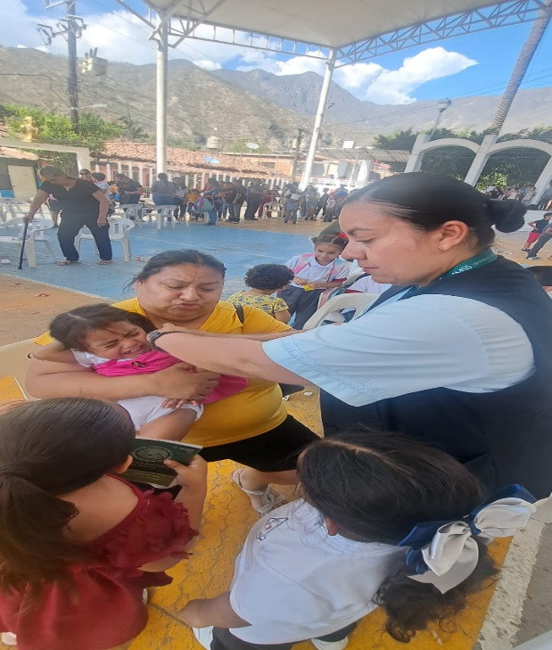

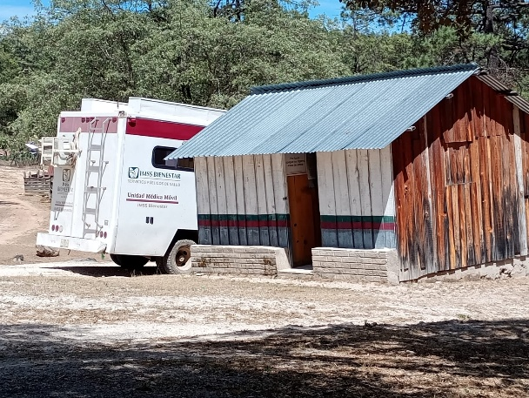
Casa de salud La Joya Alegre

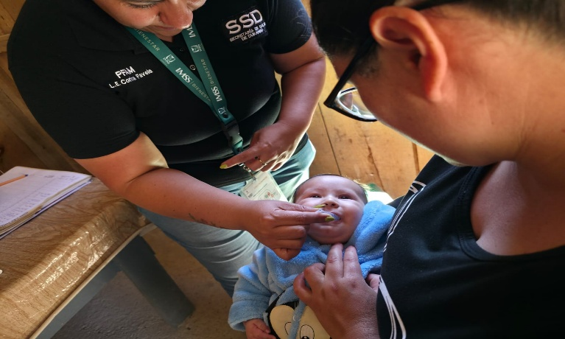

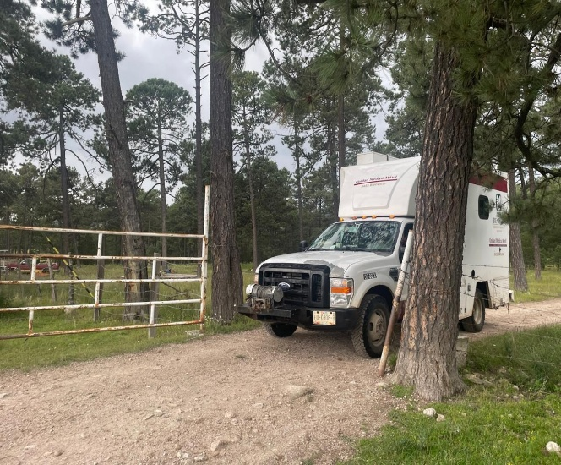

Arribando a una localidad

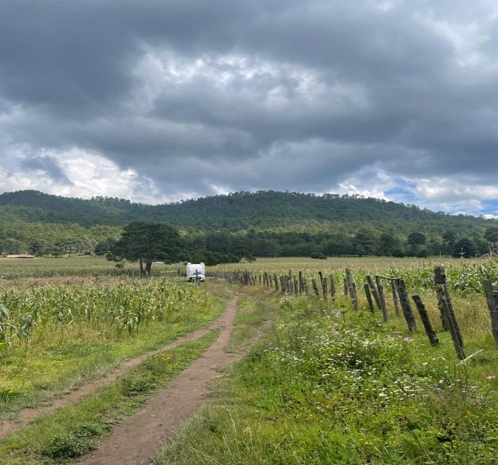

Pequeña se ve nuestra unidad ante majestuosa naturaleza.

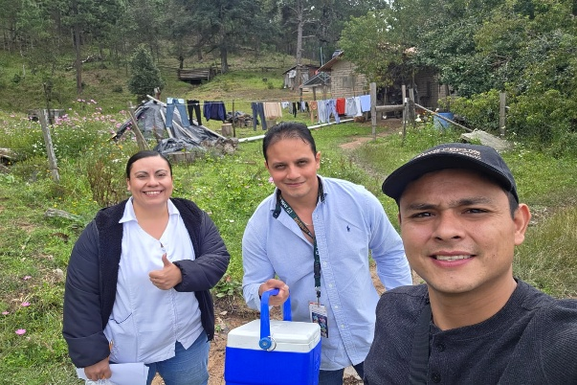
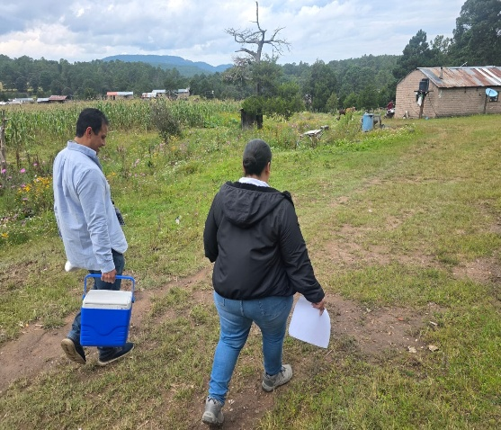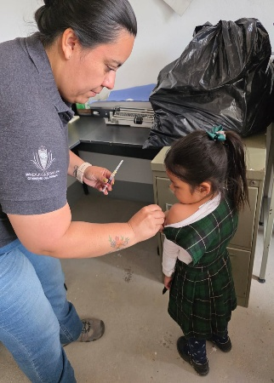
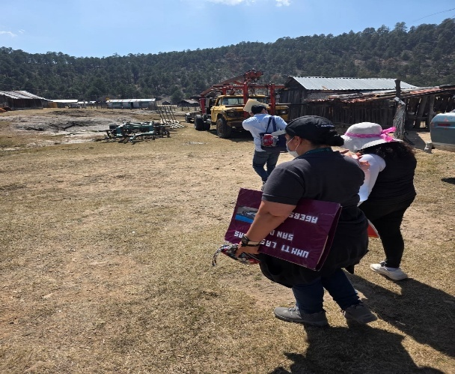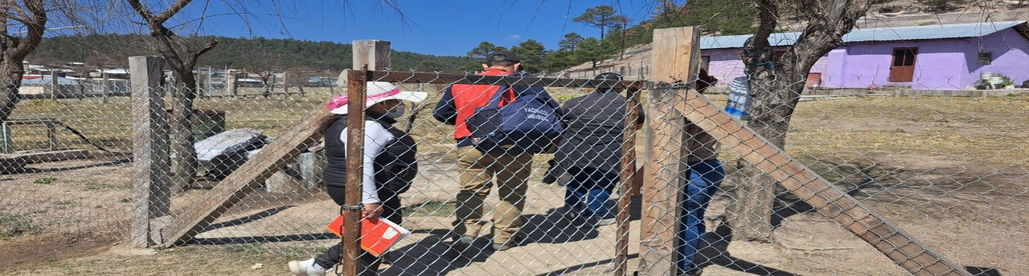
En compañía del promotor de salud y la auxiliar de salud de la comunidad.

